DOKUMENTASI PENELITIAN
- Guru Membentuk Kelompok Penelitian
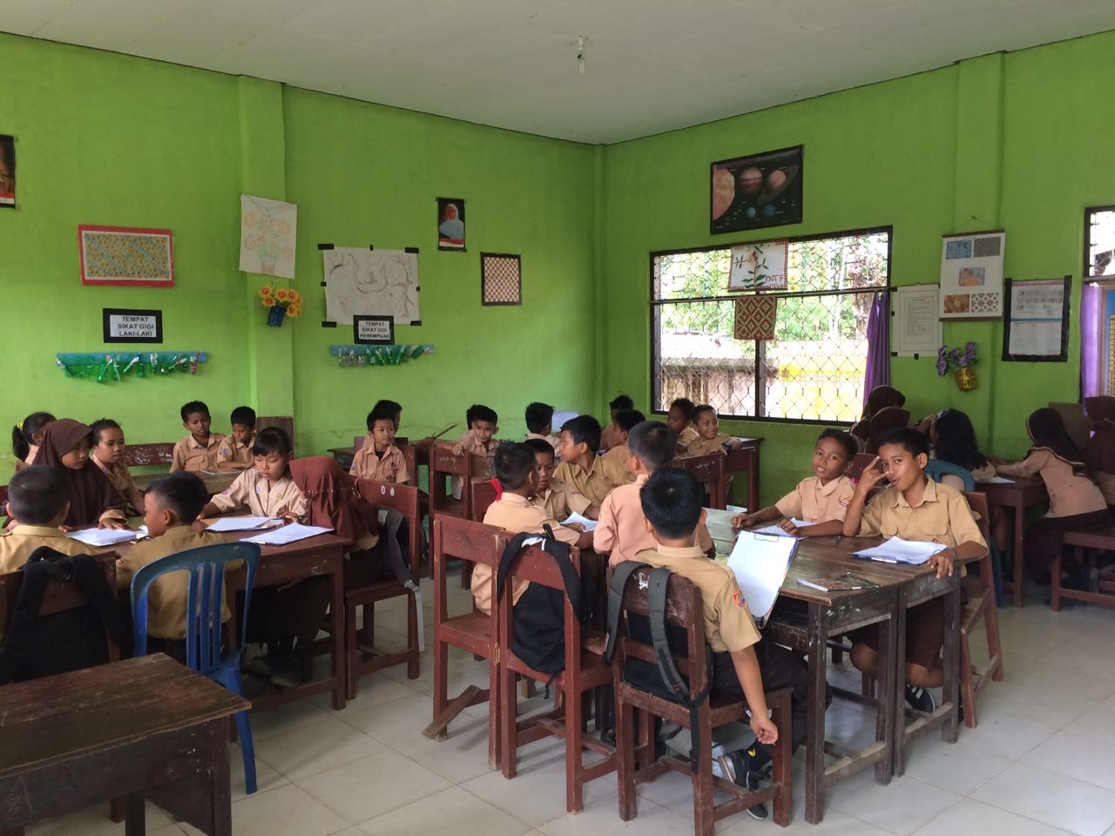

- Guru Menjelaskan Tujuan Pembelajaran
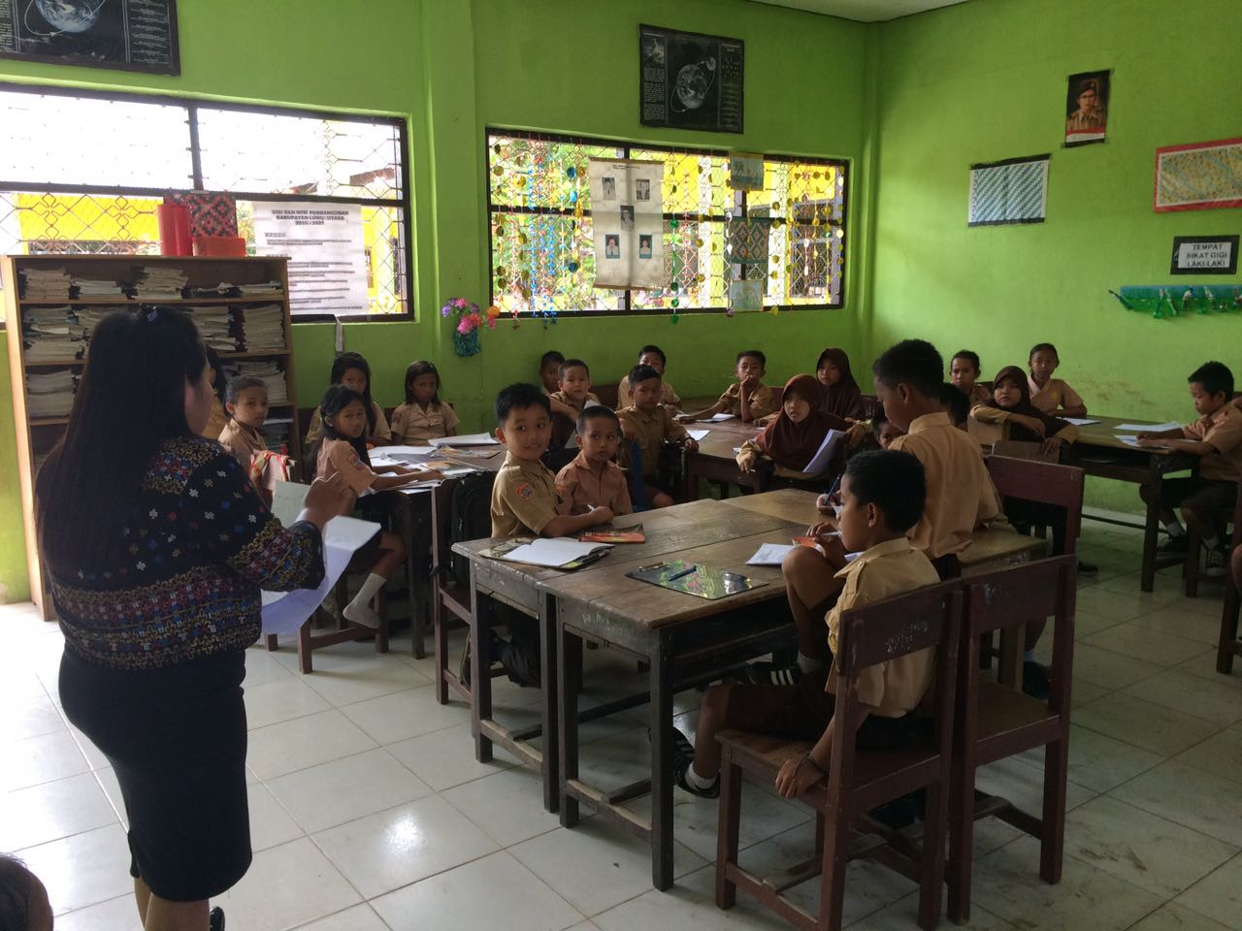

- Siswa Melakukan Preview

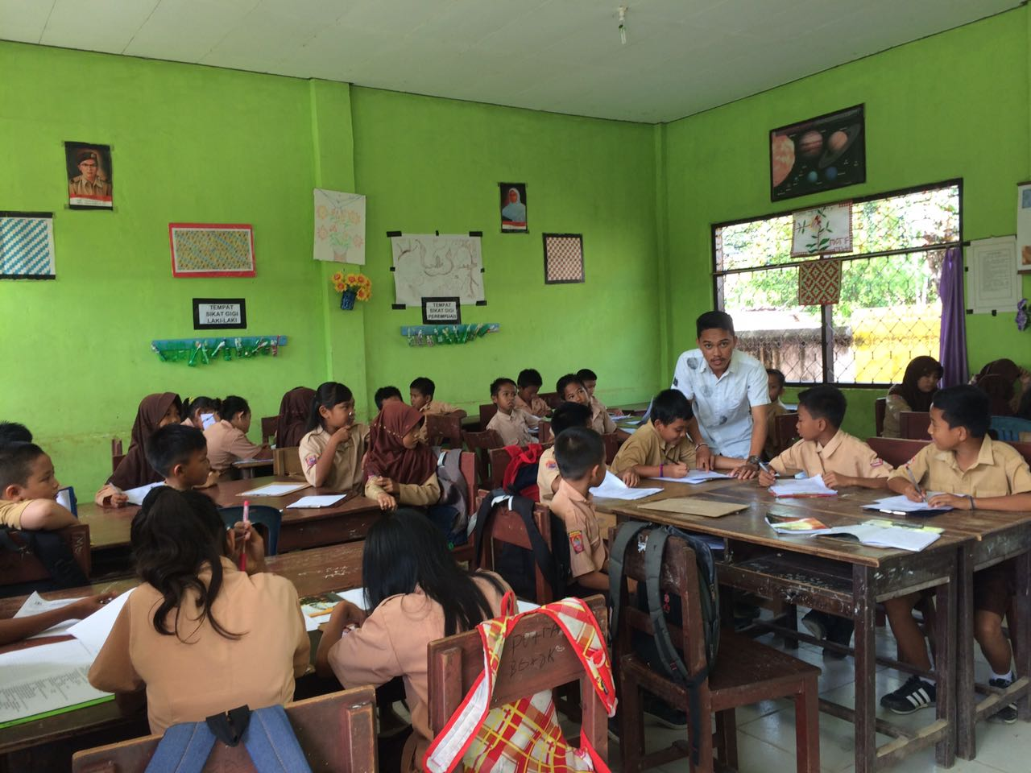

- Siswa mengajukan Question
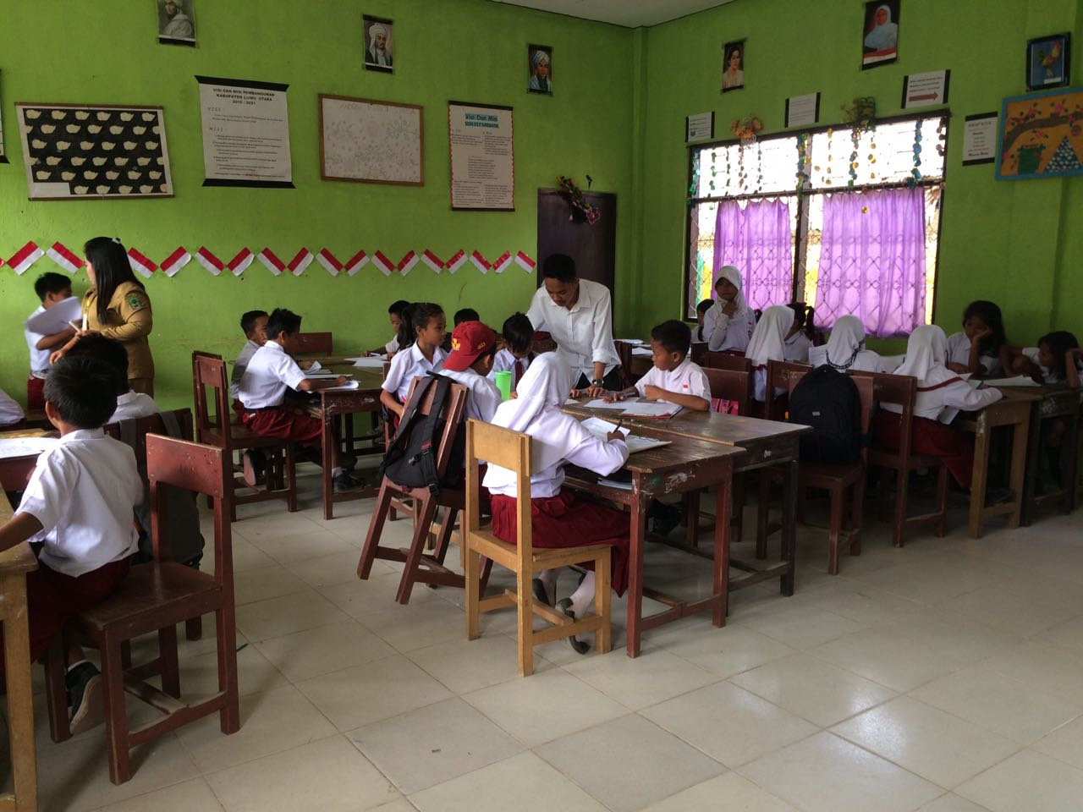

- Siswa Membaca Materi (Read)
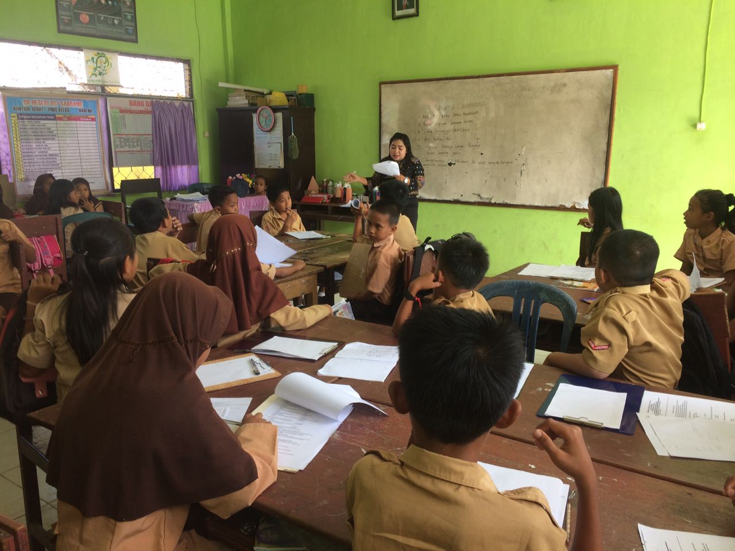

- Siswa Mengaitkan Materi (Reflect)
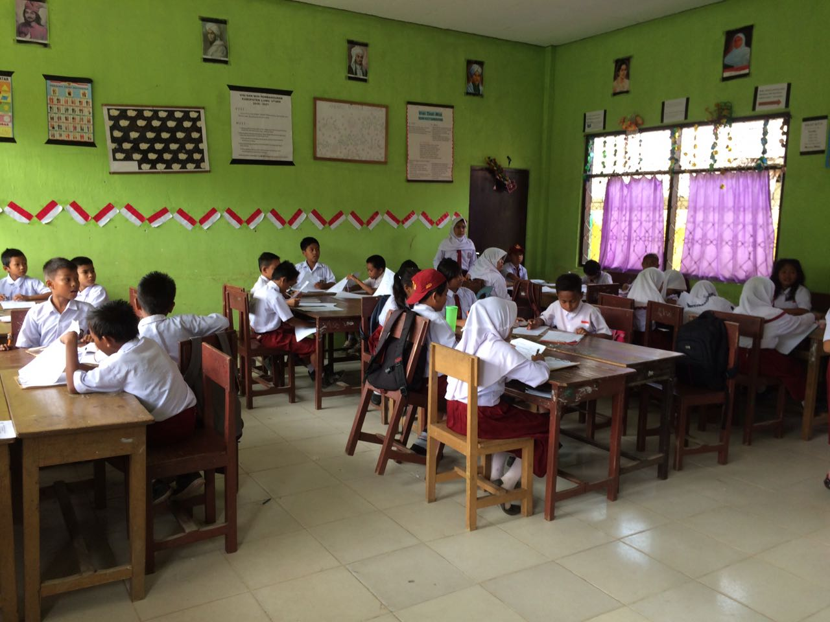

- Siswa Mengadakan Tanyajawab (Recite)
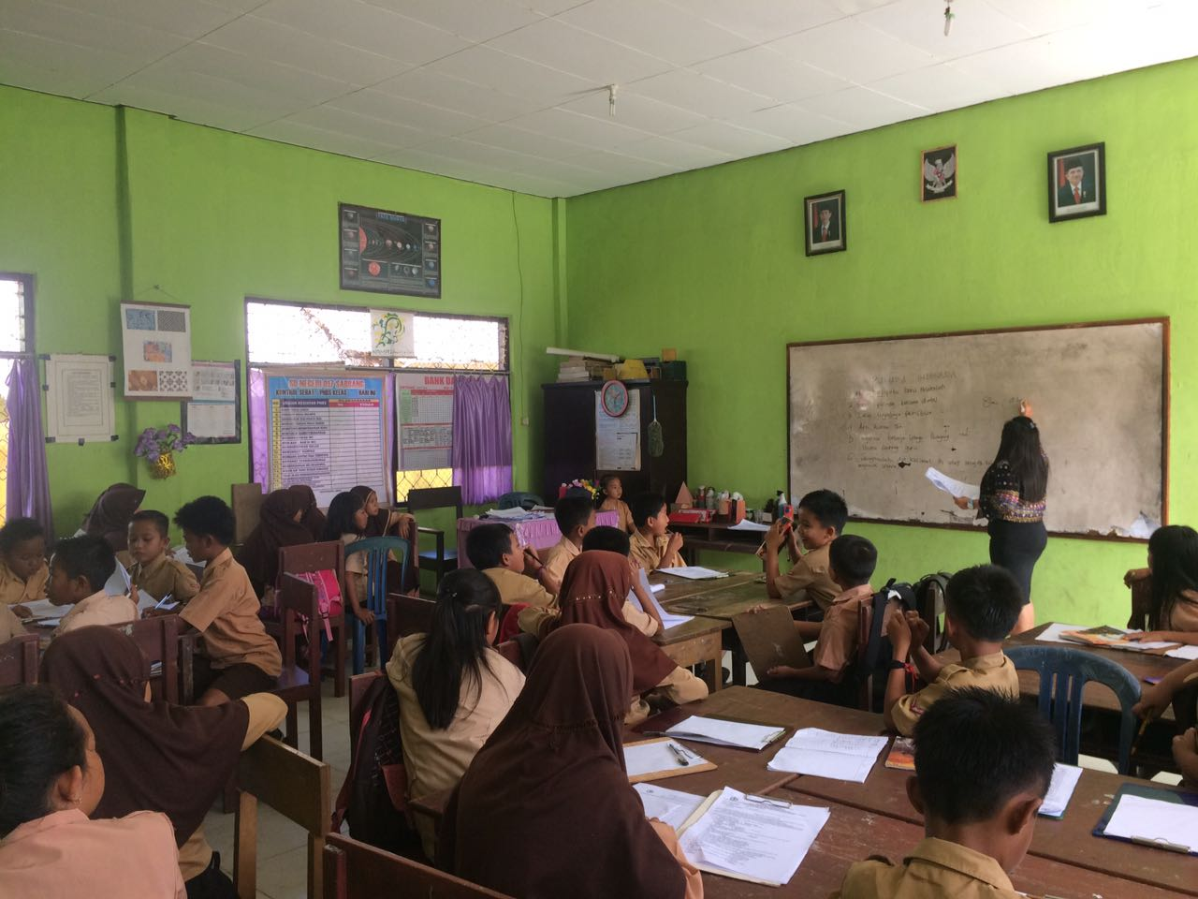
- Siswa Membaca Ulang (Review)
